香港“难民之父”，和难民一样跑了

原创 有里儿有面 [有理儿有面](javascript:void(0);)

**有理儿有面**

微信号 youli-youmian

功能介绍 你说是不是

2022-05-05[原文](https://mp.weixin.qq.com/s?__biz=Mzg3MjEyMTYyNg==&mid=2247558581&idx=1&sn=848eb7133d6c88258ac30bdc6bace870&chksm=cef7b1c0f98038d611368533912dd03bfaeed32b563e56e304c2da54c11ce232488f36f19061&scene=27#wechat_redirect&cpage=2) 发表于

收录于合集





**全文共2810字，图片13张，预计阅读时间为7分钟。**

**文章首发于“有理儿有面”（youli-youmian），欢迎大家在朋友圈和微信群转发。**

**公众号及其他平台转载请在后台留言。**



▼

在世界人民都在欢度劳动节这个工人阶级的节日时，香港街头发生了一起抢劫案。

当天凌晨，一名42岁巴基斯坦裔女子携带60万港元赴港，这笔钱是她用来救治孙子的医疗费，可以说是孩子的“救命钱”。

从现场拍下的视频显示，当她行走在这个曾经号称“亚洲最安全城市”的闹市区时，突然被6男1女7名外国人包围。女子还没反应过来，即被该群外国人群起殴打至倒地。

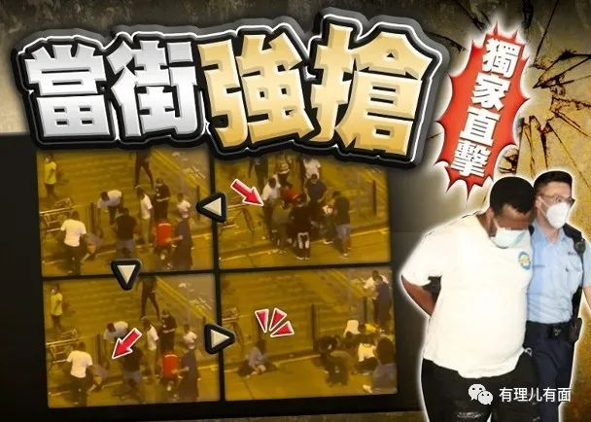

混乱中，劫匪想抢走女子手提袋，但是女子不肯放手，拉扯中，袋子里钞票散落一地。劫匪立即放开受害人，追逐地面上的钞票，女子坐起身子，在地上呼救。

数十秒后，一辆警车呼啸而过，劫匪四处逃散。

面对混乱的场面，训练有素的香港警察依然能分头追捕，当场抓获3名男子，分别为42岁利比亚裔男子、37岁尼日利亚籍难民及37岁几内亚籍难民，案件目前正在办理中。

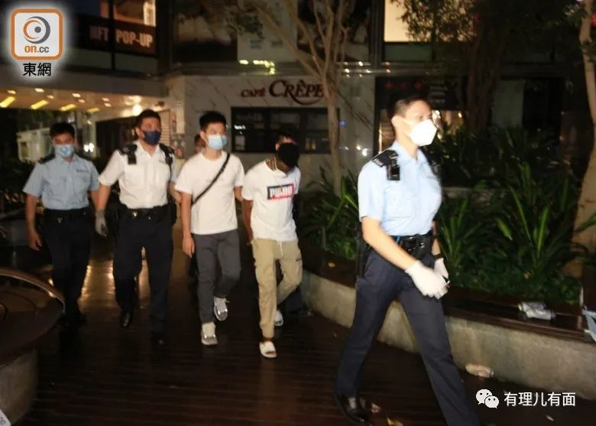

看完故事，小伙伴会不会奇怪，我们平时只听说欧洲接收难民，怎么香港也有难民？

其实这些还不是真正意义上的难民，而是偷渡到香港为了赚钱的假难民。真难民是为了避难，而香港的假难民，目的就是奔着钱而来的，什么事来钱快就做什么。

什么事来钱最快？我们翻翻《刑法》，基本都写在里面了。

为什么香港会有那么多假难民呢？这还要从当年英国人故意埋雷说起……



70年代末，英国将香港列为“第一收容港”，收容大量越南难民。香港回归后不久，香港特别行政区政府取消了该政策，虽也有个别偷渡，但始终是大大降低了非法入境者，市民拍手叫好。

但在2004年，在香港终审法院的“洋法官”们，作出一项有利于难民留港的判决后，看到工作机会的“寻求庇护者”显著增加。

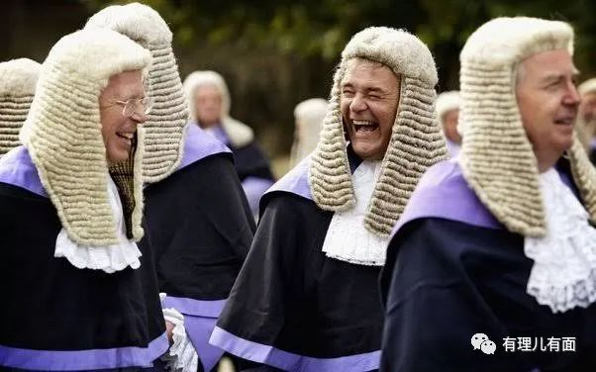

这时候的难民留港，使用一个叫酷刑声请的程序。

酷刑声请者必须是外国国籍，他们抵达香港后，只需声称在自己国家遭受政治迫害或受到酷刑，都可以申请政治庇护。

当香港入境事务处审核他们符合酷刑声请的资格后，申请人便不会被遣返回原居地，而入境处会将个案转介至联合国难民署，由该署确认酷刑声请人为难民，以及为获确认为难民的人安排移居至第三国家。

但是，联合国难民署审核需要时间，许多难民一住便是十多年。这些难民在港期间，每月有政府发包括食物券在内的大约3000元左右津贴。虽然不允许在港工作，但是许多来钱快的“工作”，本来就不在法律允许的范围里，只要人能留下来，总能找到来钱的方法，例如开头的例子。

由于香港警察的打击，香港年轻人也不愿意从事没有前途的黑帮活动。为招募打手，香港黑社会也将“收小弟”的目标转向了这些已经取得身份或者还在申请中的假难民。

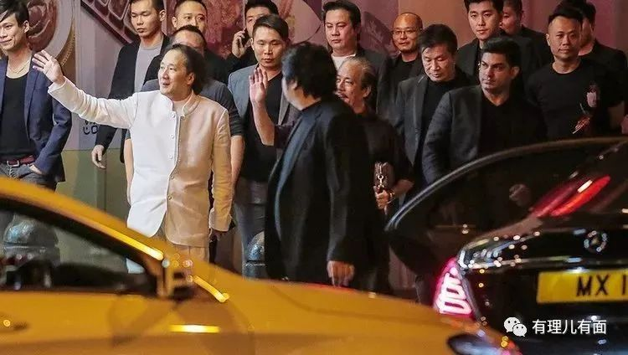

我们看现在的香港黑帮电影，一定会出现南亚裔或者非裔帮派成员，就是现实在艺术中的一个映射。

据港媒东网统计，2014年至2021年，“南亚兵团”和“假难民”在香港涉嫌抢劫、谋杀、伤人、强奸、藏有炸药、贩毒、洗黑钱、袭警等案件，共6491人被捕。

而仅2022年1至4月，该群体就已因涉及贩毒、伤人、抢劫、袭警、经营赌博场所、非礼、串谋诈骗等案件，共76人被捕。

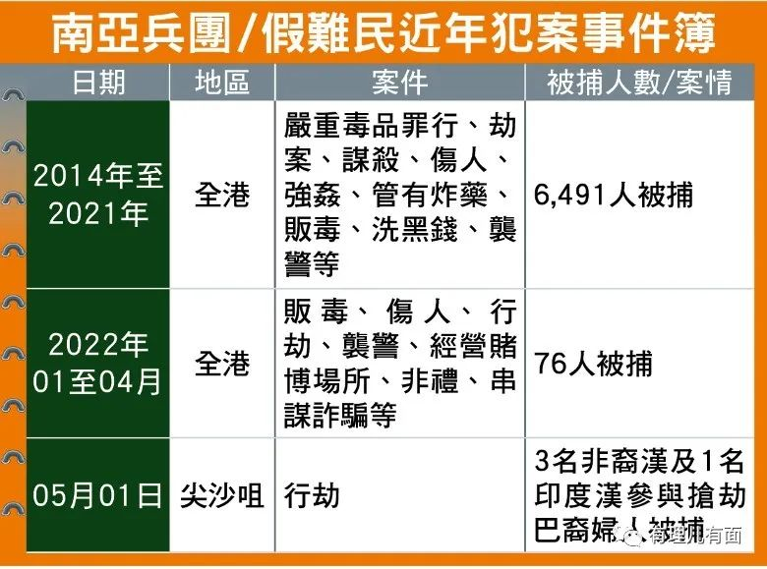

这些假难民如鱼得水，肆意破坏我们中国的香港，还有一个重要的原因，就是乱港派的支持。

为了解决假难民的问题，前任特首梁振英在2016年的施政报告中，提到政府将全面检讨处理酷刑声请而留港的外国难民，包括检讨《入境条例》，强调加快审核声请及打击非法入境及逾期居留问题，甚至考虑退出《联合国禁止酷刑公约》。

然而，当时梁振英的言论却引来乱港派以人权为借口的大肆批评，包括前民主党主席刘慧卿、人权监察总干事罗沃启，以及工党立法会议员张超雄等等。他们声称如果香港退出《联合国禁止酷刑公约》，将会严重影响香港人权。

这里要特别点出这个叫张超雄的乱港派。

现年65岁的张超雄，祖籍广东江门，澳门出生，七岁移居香港。1990年取得美国国籍，但依然拥有香港永久居民身份，其2004年当选香港立法会社福界议员，2008在地区直选落选，至2012年再度当选议员，并于2016年连任。

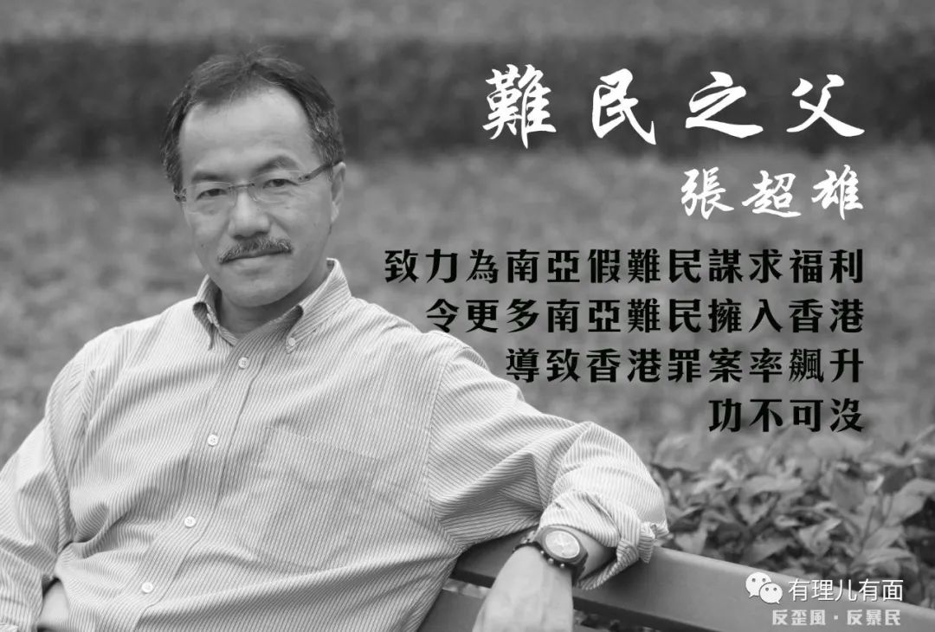

张超雄属于典型的“两面人”，一面标榜自已是为民谏言议员，另一面却利用议员身份谋私利，他曾被曝出接受“叛国乱港四人帮”之首黎智英的政治黑金，为“港毒”活动摇旗呐喊。

2014年7月，黎智英向乱港团体和个人秘密捐款逾4000万被检举，张超雄是重点接收人之一，在短短九日内三度被廉政公署调查，因而被香港市民痛骂。

在假难民问题出现后，张超雄发现这事一边能破坏香港，一边能取得西方“普世价值”的道德优势，最重要的还能赚钱，于是一头栽进这个为假难民争取权利的黑洞里。

他拥有社会福利界议员资格，却罔顾香港市民福祉，打着人道主义的幌子，在立法会炮轰政府限制难民措施，坚持其所谓的国际标准，慷纳税人之慨，不断要求上调难民的福利，增加难民每月租津金额、支持全线提高难民援助金、要求允许难民在香港工作等等。

他全心全意为假难民服务，终于被香港市民封为“难民之父”。

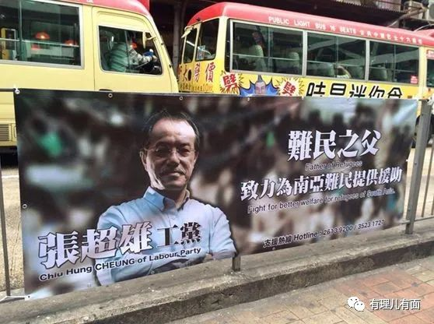

其实张超雄与难民“黑产”关系密切，借机大发难民财，媒体曝出难民背后的“黑产”：中介办理一个难民收费4万多港元，张超雄从中捞取不菲“黑金”。

在张超雄等乱港派在体制内的破坏下，终于为假难民们争取来了上面说的“津贴”，还有自由行动的权力，其实也是变相鼓励更多假难民涌入香港。

2020年5月8日，张超雄和其他乱港派为瘫痪立法会，让这个重要的机构无法运作，堵塞主席台，多人被立法会保安抬走。

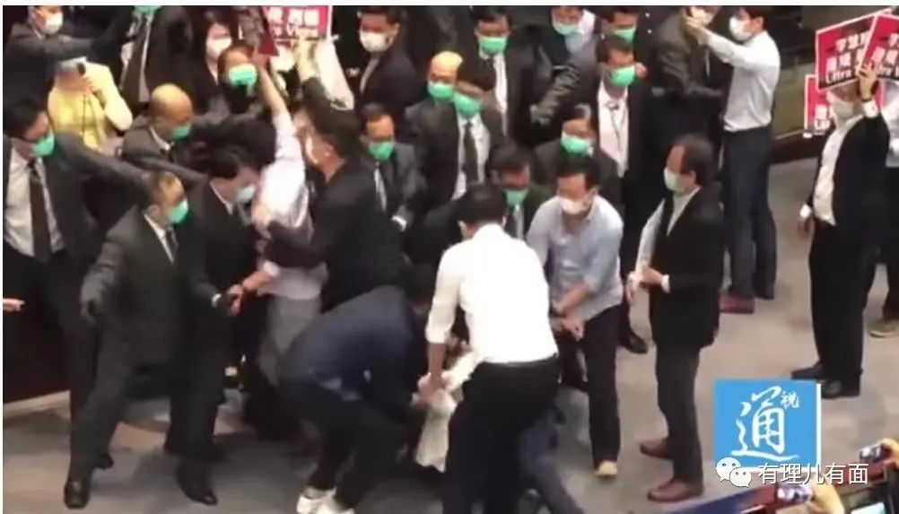

2022年2月4日，因该次破坏其被判监禁3星期，法官更直斥他“带来文明的倒退”。

当然，张超雄的乱港政治生涯，在他这次入狱前，就随着《香港国安法》的落地，走向了死亡。

没了立法会议员的光环，也没有乱港媒体配合他炒作“难民福利”，黎智英也入狱了，继续留在香港也没有民煮黑金入账。

想想自己屁股也挺不干净的，虽然现在黎智英还没有供出自己，但是前几天，曾被社会主义铁拳教育过的十二港毒案之一李宇轩，就公开指认黎智英。

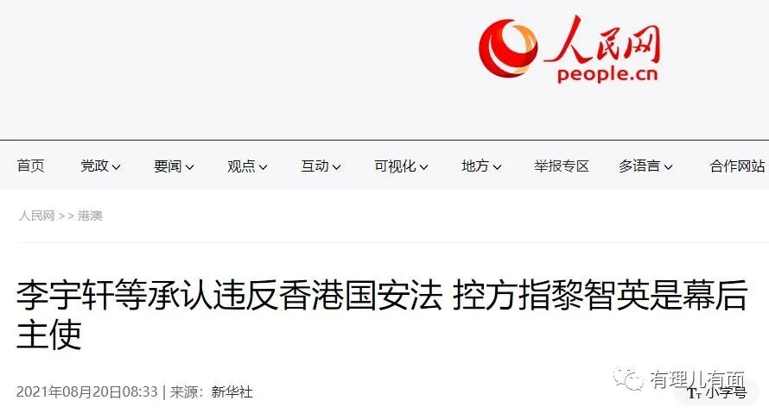

看起来黎智英被定国安重罪的时间也不远了，也不知道以后他被深挖，会不会供出什么来。

有鉴于此，这个拥有美国国籍的乱港派，还是拍拍屁股，赶紧跑路吧！

5月4日，张超雄在网上公布自己已抵达加拿大的多伦多，他说“现在虽然未能安定，但至少安全，自己的基本自由不再需要仰赖当权者的赐予。”

一只去了北美的乱港派，当然没有在香港有价值了，张超雄心里也明白，自己未来估计没法通过乱港获得太多利益了，但依然在网上说“不会忘记初心”。

意思也很明显，就是对民煮黑金和其他外逃乱港派喊话：有什么兼职能赚钱，记得叫上我。

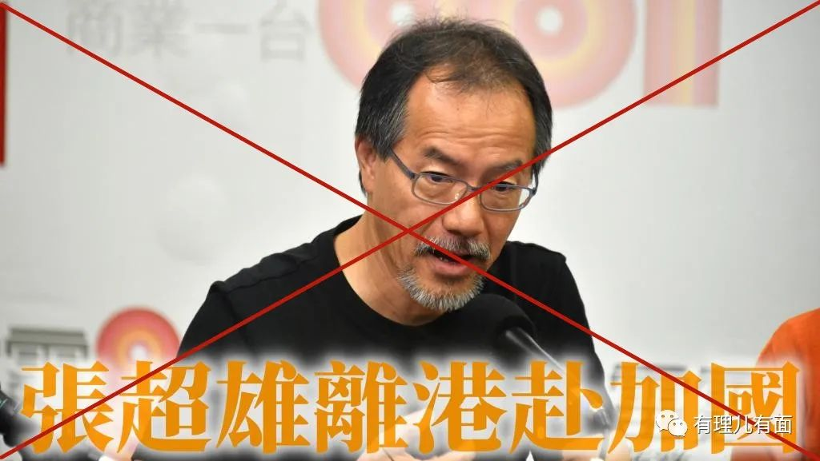

张超雄毕竟老谋深算，早年就给自己弄了美国国籍，即使像难民一样偷偷的跑了，只要乱港积蓄还在，就不会流落街头或者强制遣返。

而其他不够醒目的逃去英国的“手足”，现在天天担心自己的“难民”身份能否保住，是否会被英国送去索马里。

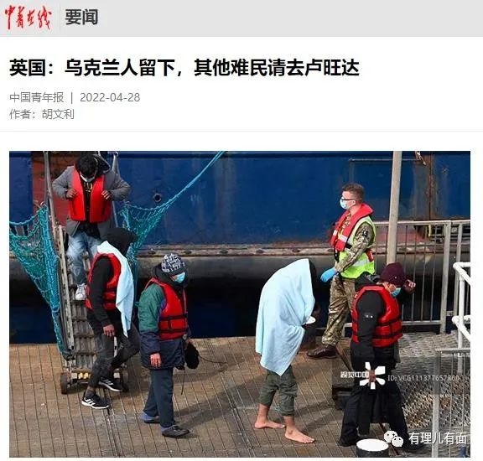

这时候，“手足”们才发现，香港有“难民之父”，为什么英国没有“难民之父”？自己在香港时支持乱港派为假难民争取权益，现在自己成了难民，却压根没人为自己争取权益。

或许，这就是耗材的宿命吧。

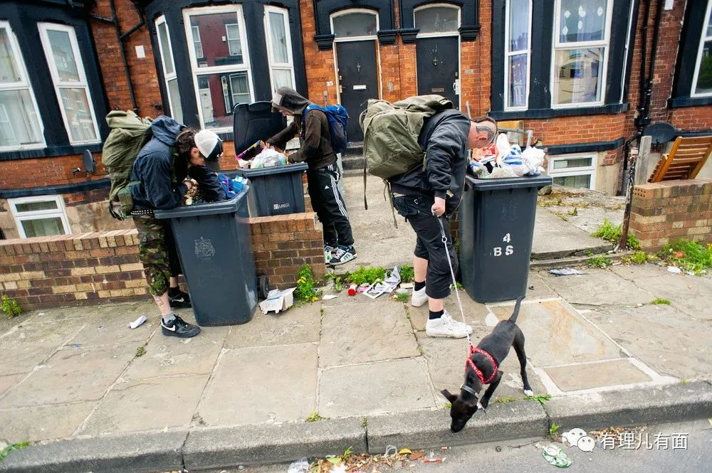

**图片源自网络**





**关注公众号：**

**有理儿有面**

**理   性｜   揭   秘｜   探   讨**







有里儿有面

**微信扫一扫赞赏作者** **赞赏**

已喜欢，对作者说句悄悄话

取消

**发送给作者**

**发送**

最多40字，当前共字

 人赞赏

上一页 1/3 下一页

长按二维码向我转账

受苹果公司新规定影响，微信 iOS 版的赞赏功能被关闭，可通过二维码转账支持公众号。

### 精选留言

用户设置不下载评论